Knautia arvensis s.str., Wiesen-Witwenblume
[Caprifoliaceae,Geisblattgewächse]

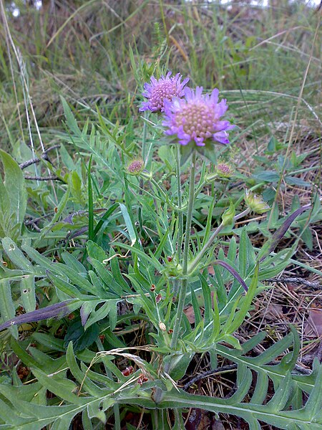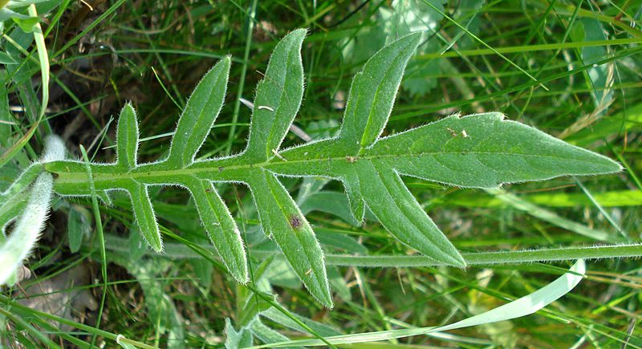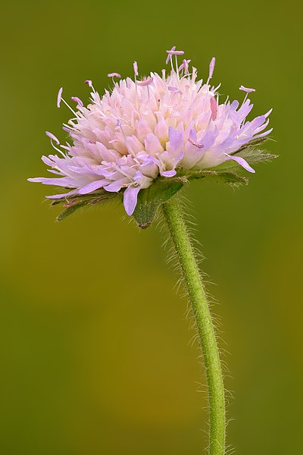

Merkmale: Dieser ausdauernde Hemikryptophyt erreicht eine Höhe von (15)25-75(100) cm.
Der Stängelgrund ist oft rötlich gefärbt. Im unteren Stängelbereich sind die Laubblätter meistens ungeteilt, lanzettlich und ganzrandig. Im oberen Stängelbereich sind die Laubblätter fiederschnittig, mit jederseits (1)2-6(8) Abschnitten, wobei der Endabschnitt deutlich kürzer ist, als das restliche Blatt.
Der flache Blütenkopf besteht aus ungleich 4-zipfeligen, violett-blauen Blüten, wobei die Randständigen größer sind als die Inneren. Der Blütenboden trägt keine Spreuschuppen, die Hüllblätter sind kürzer als die Blüten und auf der Unterseite mit langen, dünnen Haaren übersät.
Die Frucht ist meistens behaart und besitzt ein Elaisosom.
Ökologie: Knautia arvensis kommt auf trockenen Fettwiesen, in Salbeiwiesen und an Wegrändern, vor.
Blütezeit: Juni bis August (Oktober)
Höhenstufe: collin bis montan
Rote Liste Nordtirol¹: LC
Rote Liste Osttirol¹: LC
Rote Liste Österreich²: LC
L | T | K | F | R | N | S
7 | 6 | i | 4 | 6 | 4 | 0

Zeigerwerte:

